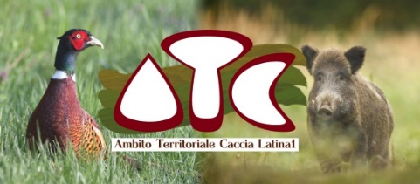

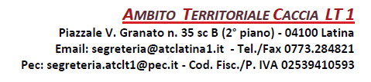

**ATC LT1**

**“attività di contenimento controllo della fauna selvatica”**

**Cornacchia grigia (corvus cornix) e Gazza (pica pica)**

OperatoriCoadiutori/GGVV ______________________________________________

Porto d’armi__________________________________________________________

Data______________Luogo______________Azienda_________________________

Coordinate GD (google maps) ____________________________________________

Colture in atto (ai fini statistici) ___________________________________________

Orario inizio operazioni ______________/ fine attività _________________________

Gabbie controllate______________________________________________________

_____________________________________________________________________

specie non bersaglio liberate (specificare) __________________________________

_____________________________________________________________________

Capi prelevati/abbattuti_________________________________________________

Smaltiti e/o conferiti (specificare) _________________________________________

Metodi ecologici praticati e /o osservazioni_________________________________

_____________________________________________________________________

Da consegnare ad ATC LT1

**Firma Operatori**